Литературное чтение:  Устное народное творчество  (пословицы)  Внимательно прочитать  Ответить на вопросы к тексту:  Какие пословицы подходят к теме «Дружба», «Труд», «Учёба»?  Применяешь ли ты пословицы в жизни?  От кого ты узнал про пословицы?  Чему учат нас пословицы? | Иностранные языки:  Work – труд  Study - учёба  Friendship - дружба  Creation - творчество  People – народ  Master - мастер | ИКТ + гаджеты:  Пословицы для детей  Аудио пословицы  Фольклор для детей (видео)  Мультфильм (пословицы)  Методическая помощь по литературе 1-11 классы. Внеклассное мероприятие. Курбанова Я.М.
Окружающий мир:  Найди пословицы, в которых упоминаются животные и растения нашего края | Устное народное  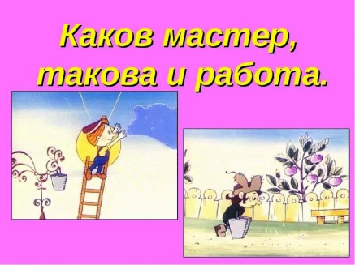  творчество (пословицы) | Развитие речи:  Работа над связной речью  Работа над звукопроизношением  Работ над грамматическим строем речи, построением предложений
Моторика:  Используя карточки, составь пословицу.  Сложи пазлы к пословице.  Физическая минутка.  Гимнастика для глаз. | Изобразительное искусство:  Рисование по пословице «Азбука – к мудрости ступенька».  Коллективная аппликация «Один за всех и все за одного» | Математическое представление:  Посчитать количество гласных звуков в пословице.  Посчитать количество согласных звуков в пословице.  Каких звуков больше и на сколько?  Посчитать профессии, о которых говорится в пословицах.

